附件1

“远离烟草 从我做起”初中生绘画作品征集大赛市级优秀作品推荐表

推荐单位（公章）：
学校名称 | 指导老师 | 联系电话 | 编号 | 作品名称 | 学生姓名 | 班级 | 监护人  姓名 | 监护人  联系电话 | 备注
 |  |  | 1
 |  |  | 2
 |  |  | …
 |  |  | 6
 |  |  | 1
 |  |  | 2
 |  |  | …
 |  |  | 6
填表人： 联系电话： 报送时间：2018年 月 日
附件2

“远离烟草 从我做起”初中生绘画作品
征集大赛市级组织实施情况汇总表

填报单位（公章）：
内容 | 实施情况 | 备注
制定市级实施方案 | 是 □ 否 □
参与县区
辖区内县（市、区）数 | （ ）个
参与活动县（市、区）数 | （ ）个
参与县（市、区）比例 | （ ）%
参与学校
辖区内初级中学数 | （ ）个
参与活动学校数 | （ ）个
参与学校比例 | （ ）%
共收集作品 | （ ）件
最终报送团队作品 | （ ）个

附件3

“健康广东”微信二维码
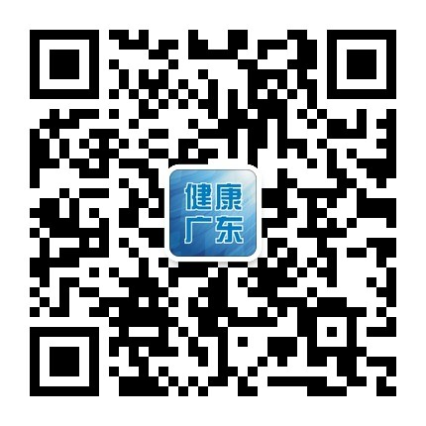
注：活动相关信息均在此微信公众号发布，详情可留意每日推送。

